**Перший рівень**

1.B

2.D

**Середній рівень**

1.

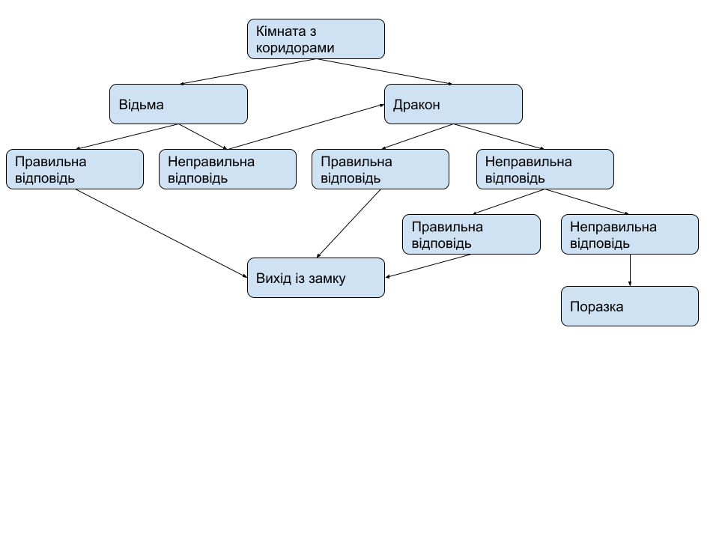

2. Потрібно 8 тест кейсів (або 5 якщо я не так зрозумів :D)

**Третій рівень**

| Use case name | Registration |
| --- | --- |
| Use case description | Користувач може зареєструватися |
| Actors | Користувач |
| Pre-Condition | Система повинна бути підключена до мережі |
| Post -Condition | Після успішної реєстрації на поштову скриньку користувача надсилається лист-повідомлення з підтвердженням |
| Main scenarios | Steps |
| Actors/Users | 1. Користувач може увійти до застосунку та натиснути зареєструватися. 2. Користувач вводить логін, пароль, мобільний телефон та емейл адресу. 3. Користувач підтверджує емейл адресу и може увійти до аккаунту. |

| Use case name | Login |
| --- | --- |
| Use case description | Користувач може увійти до аккаунту |
| Actors | Користувач |
| Pre-Condition | Система повинна бути підключена до мережі |
| Post -Condition | Після входу до аккаунту, користувач може використовувати функціональність додатку |
| Main scenarios | Steps |
| Actors/Users | 1. Користувач вводить логін та пароль. 2. Якщо користувач ввів коректні дані, він підтверджує капчу 3. Користувач отримує доступ до свого аккаунту |

| Use case name | Upload photo |
| --- | --- |
| Use case description | Користувач може завантажувати фото |
| Actors | Користувач |
| Pre-Condition | Користувач повинен увійти до аккаунту |
| Post -Condition | Після завантаження, фото повинно бути у профілі користувача |
| Main scenarios | Steps |
| Actors/Users | 1. Користувач переходить до розділу фотографії та натискає “завантажити фото” 2. З’являється вікно з завантаженням файлів 3. Користувач обирає фото та завантажує його |

| Use case name | Add friends |
| --- | --- |
| Use case description | Користувач може додавати друзів |
| Actors | Користувач |
| Pre-Condition | Користувач повинен увійти до аккаунту |
| Post -Condition | Після додавання друга, повинне прийти повідомлення “тепер ви друзі” |
| Main scenarios | Steps |
| Actors/Users | 1. Користувач переходить на сторінку іншого користувача 2. Натискає “додати друга” |

| Use case name | Write comments |
| --- | --- |
| Use case description | Користувач може писати коментарі |
| Actors | Користувач |
| Pre-Condition | Користувач повинен увійти до аккаунту |
| Post -Condition | Після написання коментаря, він відображається в полі всіх коментарів |
| Main scenarios | Steps |
| Actors/Users | 1. Користувач переходить до поля коментарів та натискає “коментувати” 2. Користувач пише коментар та відправляє його |

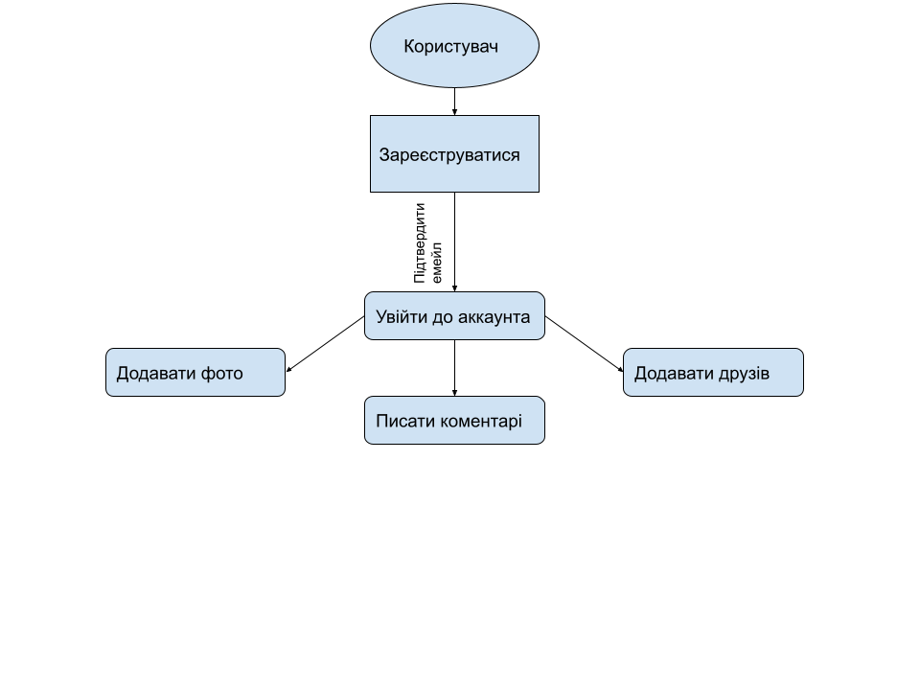

| Тест | Логін | Т1 | Т2 | Т3 | Т4 |
| --- | --- | --- | --- | --- | --- |
| Умова 1: | Логін правильний? (Так/Ні) | Так | Ні | Ні | Так |
| Умова 2: | Пароль правильний?(Так/Ні) | Так | Ні | Так | Ні |
| Дія | Вхід підтверджено (Так/Помилка) | Так | Помилка | Помилка | Помилка |